|  |  |  |  |
| --- | --- | --- | --- |
| 姓名：{{name}} | 学号：{{num}} | 班级：{{classno}} | 成绩：{{score}} |
| **实验名称：**用拉伸法测金属杨氏模量 | | | |

一、实验仪器：

1、(3分)下面那个长度测量工具本实验**没有**采用：【您的答案是：{{choice_1}}】【本题参考答案是：C】

A、米尺**×**

B、螺旋测微计**×**

C、游标卡尺**√**

2、(3分)下面哪个组合用于本实验中微小长度变化的测量：【您的答案是：{{choice_2}}】【本题参考答案是：B】

A、望远镜,米尺,螺旋测微计**×**

B、光杠杆,望远镜,标尺**√**

C、螺旋测微计,游标卡尺**×**

二、实验目的：

3、(2分)学会用【您的答案是：{{choice_3}}】【本题参考答案是：C】测量金属丝的杨氏模量

A、动态法 **×**

B、共振法 **×**

C、拉伸法 **√**

4、(2分)学习用【您的答案是：{{choice_4}}】【本题参考答案是：A】处理数据

A、逐差法 **√**

B、平均法 **×**

C、高斯法 **×**

三、原理简述

5、(8分)根据胡克定律，在弹性限度内，线应变与应力成正比，即：，其中F为【您的答案是：{{choice_5}}】【本题参考答案是：B】，S为【您的答案是：{{choice_6}}】【本题参考答案是：D】，L为【您的答案是：{{choice_7}}】【本题参考答案是：A】,△L为【您的答案是：{{choice_8}}】【本题参考答案是：C】

A、金属丝原长

B、沿金属丝长度方向外力

C、金属丝伸长量

D、金属丝截面积

6、(4分)如下图所示，标尺为【您的答案是：{{choice_9}}】【本题参考答案是：C】，光杠杆为【您的答案是：{{choice_10}}】【本题参考答案是：A】

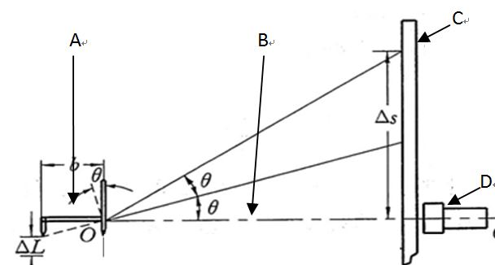

7、(6分)见上图，本实验利用光杠杆将金属丝长度变化量△L放大，公式，公式中△s为【您的答案是：{{choice_11}}】【本题参考答案是：B】，D为【您的答案是：{{choice_12}}】【本题参考答案是：E】，b为【您的答案是：{{choice_13}}】【本题参考答案是：D】

A、金属丝长度变化量；

B、望远镜中标尺读数的变化量；

C、金属丝的原始长度；

D、光杠杆后足尖到两前足尖连线的垂直距离；

E、平面镜到标尺的垂直距离；

8、(3分)如图，螺旋测微计的读数为【您的答案是：{{choice_14}}】【本题参考答案是：C】

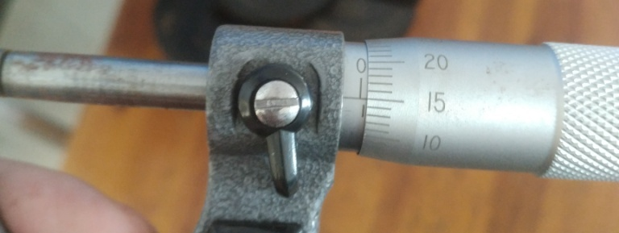

A、0.65mm**×**

B、0.515mm**×**

C、0.650mm**√**

9、(3分)如图，螺旋测微计正在校正零点，则读数为【您的答案是：{{choice_15}}】【本题参考答案是：C】

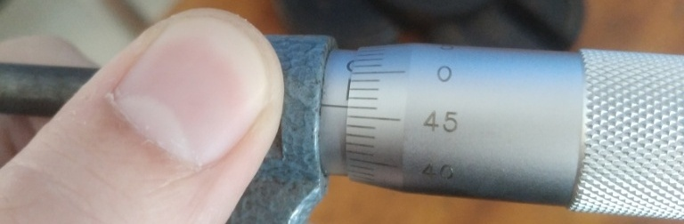

A、-0.040mm**√**

B、0.460mm**×**

C、-0.004mm**×**

10、(2分)如图，钢直尺在望远镜中的读数为【您的答案是：{{choice_16}}】【本题参考答案是：C】

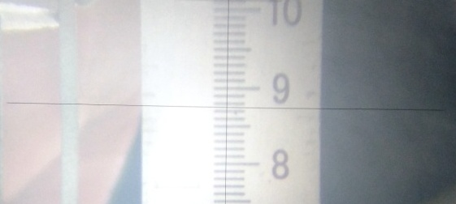

A、8.7cm**×**

B、8.8cm**×**

C、8.75cm**√**

11、(6分)本实验采用逐差法处理标尺读数变化，假设数据表格如下（其中m为一个砝码质量，），则**依据计算法则（其中）**，则标尺读数变化的平均值和与之对应的钢丝受力F分别为【您的答案是：{{choice_17}}】【本题参考答案是：D】

|  |  |  |  |  |
| --- | --- | --- | --- | --- |
| 次  数 | 负  荷 | 标尺读数/cm | | /cm |
| 增重 si | 减重s1, |
| 0 | 0 | 1.00 | 1.00 | 1.00 |
| 1 | 1mg | 2.00 | 2.00 | 2.00 |
| 2 | 2mg | 3.00 | 3.00 | 3.00 |
| 3 | 3mg | 4.00 | 4.00 | 4.00 |
| 4 | 4mg | 5.00 | 5.00 | 5.00 |
| 5 | 5mg | 6.00 | 6.00 | 6.00 |
| 6 | 6mg | 7.00 | 7.00 | 7.00 |
| 7 | 7mg | 8.00 | 8.00 | 8.00 |
| 平均值 | $\overline{∆s}=（\overline{{∆s}_{0}}+\overline{{∆s}_{1}}+ \overline{{∆s}_{2}}+ \overline{{∆s}_{3}}）=$ {{blank_1}} cm | | | |

A、为1cm，F=7mg**×**

B、为1cm，F=3.5mg **×**

C、为7cm，F=7mg **×**

D、为4cm，F=4mg **√**

四、实验内容及数据处理(58分)

表1 钢丝的直径（单位：mm）（15分）

|  |  |  |  |  |  |
| --- | --- | --- | --- | --- | --- |
| 初始状态 | | | 满负荷状态 | | |
| 1 | 2 | 3 | 1 | 2 | 3 |
| {{table_1_1}} | {{table_1_2}} | {{table_1_3}} | {{table_1_4}} | {{table_1_5}} | {{table_1_6}} |

测定螺旋测微计的零点={{blank_2}}mm

金属丝的直径={{answer1}}m

表2 标尺读数变化（单位：cm）（28分）

|  |  |  |  |  |  |
| --- | --- | --- | --- | --- | --- |
| 次  数 | 负  荷 | 标尺读数 | |  |  |
| 增重 si | 减重s1, |
| 0 | 0 | {{table_2_1}} | {{table_2_2}} | {{answer2}} | / |
| 1 | 1mg | {{table_2_3}} | {{table_2_4}} | {{answer3}} | / |
| 2 | 2mg | {{table_2_5}} | {{table_2_6}} | {{answer4}} | / |
| 3 | 3mg | {{table_2_7}} | {{table_2_8}} | {{answer5}} | / |
| 4 | 4mg | {{table_2_9}} | {{table_2_10}} | {{answer6}} | {{answer7}} |
| 5 | 5mg | {{table_2_11}} | {{table_2_12}} | {{answer8}} | {{answer9}} |
| 6 | 6mg | {{table_2_13}} | {{table_2_14}} | {{answer10}} | {{answer11}} |
| 7 | 7mg | {{table_2_15}} | {{table_2_16}} | {{answer12}} | {{answer13}} |

$\overline{∆s}=$ {{answer14}}

**实验结果：**

每个砝码



$F=$ {{blank_3}}N

b= {{blank_4}} m

D= {{blank_5}} m

L= {{blank_6}} m

杨氏弹性模量： $E=\frac{8LDF}{π{\overline{d}}^{2}b\overline{∆s}}$ = {{blank_7}} $N/m^{2}$